# Análisis de las 3C’s

## Character

* El player es el peluquero

## Camara

* Cámara VR
* 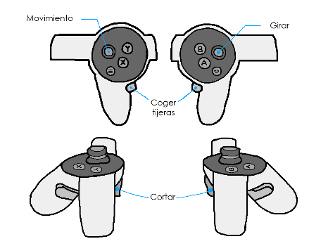En primera persona.

## Control

* Se basa en el uso de los controladores VR.
* Coger tijeras (grip button)
* Cortar el pelo (trigger button)
* Movimiento alrededor del cliente
* Girar la cámara

# Diseño del videojuego

## Opciones

* Decidir cuánto pelo debemos cortar.
* Decidir cuándo es el momento adecuado para cortar el pelo.
* Decidir dónde debemos cortar el pelo.

## Información

* Al inicio de la partida, la chica nos enseñará una foto con el corte deseado.
* La chica cambiará de rostro entre los siguientes estados (feliz, normal, molesta, enfadada).

## Control

* El cliente se moverá por distintos motivos (aumenta la dificultad del control)

## Riesgo

* Tendremos que llevar cuidado con que:
  + No le caiga pelo dentro de los ojos, ya que el cliente a veces los abrirá.
  + No colisione ningún instrumento como las tijeras con su cabeza, ya que el cliente se moverá por distintas razones (estornudos, moscas o respiración).
* Victoria / Derrota:
  + Si se enfada en algún momento perderemos el nivel
  + En cualquier otro caso ganaremos, aunque lo haremos con distintas puntuaciones según el estado
    - Feliz: 3 estrellas
    - Normal: 2 estrellas
    - Molesta: 1 estrella

## Presión temporal

* Hay un reloj que indica el tiempo límite para el corte de pelo. Cuando el tiempo acabe, también lo hará el corte de pelo.
* Hay un tiempo límite para ver la foto de la chica con el corte de pelo deseado.